Pas à pas
Demande d’aide Gaz/Electricité plafonnée à 4m€

- Choisissez la période pour laquelle vous demandez une aide

Dans ce pas à pas, nous montons un dossier pour la période suivante : septembre-octobre 2022. Le process est le même pour la période de novembre-décembre 2022 et les aides en 2023.

- Vérifiez rapidement votre éligibilité

Avant de vous lancer dans un dossier de demande d’aide, vérifiez rapidement votre éligibilité de la manière suivante :

- Vérifiez que le coût de l’énergie (gaz + électricité) de la période éligible (ex : sept et oct 2022) est > 3% du CA de l’année 2020/2021 divisé par 6
- Assurez-vous que le prix unitaire de l’énergie (gaz ou électricité) de la période pour laquelle vous demandez une aide a augmenté de plus de 50% par rapport au prix unitaire moyen de l’énergie de la période de référence (2021 dans notre exemple)
Chiffre d’affaires = Total des produits d’exploitation – (dons + subventions d’exploitation + subventions d’équipement + subventions d’équilibre)

Prix unitaire moyen de l’énergie en 2021 (en €/kWH) = Montant de l’ensemble des factures 2021 hors TVA (en €) / consommation totale de l’énergie au titre de 2021 (en kWH)

- A l’aide du simulateur, confirmez votre éligibilité et estimez le montant de l’aide

Utilisez ensuite le simulateur proposé par www.impots.gouv.fr pour confirmer votre éligibilité et estimer le montant de l’aide à laquelle vous pouvez prétendre. Pour cela :
- Munissez-vous de toutes vos factures d’énergie (gaz & électricité) de l’année 2021* et de vos factures d’énergie (gaz & électricité) de la période éligible (ici sept. et oct. 2022).
- A l’aide de vos balances 2020/2021 et 2021/2022, calculez plus précisément votre chiffre d’affaires de l’année civile 2021 de la façon suivante : CA 2021 = 8/12 du chiffre d’affaires de l’année scolaire 2020/2021 + 4/12 du chiffre d’affaires de l’année scolaire 2021/2022 **

* Il est également possible de demander à votre fournisseur d’énergie un état récapitulatif de l’année 2021 précisant la consommation et le montant hors TVA payé pour l’année 2021.
* Le tableur ASREC/Fnogec vous propose un onglet d’aide au calcul du chiffre d’affaires de l’année 2021.

- Montez un dossier de demande d’aide

Si vous êtes effectivement éligible et que le montant de l’aide vous semble intéressant, alors comptez 3 heures environ pour monter votre dossier de demande d’aide sur www.impots.gouv.fr.
Consultez la liste des documents à télécharger et/ou à joindre au formulaire de demande d’aide, en fonction de la période éligible.
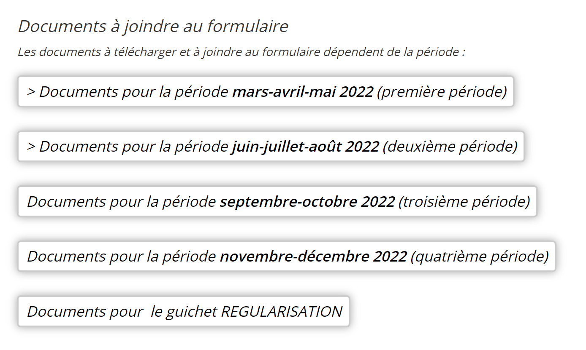
Vous aurez accès aux documents suivants :
- La fiche de calcul Aide Gaz/Electricité
- Un pas à pas précis de la direction générale des impôts pour remplir la fiche de calcul
- Un fichier d’aide à la proratisation des factures
- La fiche récapitulative des pièces justificatives à joindre à la demande d’aide, à savoir :
  - Déclaration sur l’honneur d’éligibilité au dispositif d’aide
  - L’ensemble des factures d’énergies de la période éligible et de la période de référence (2021)
  - Le fichier de calcul de l’aide
  - Les coordonnées bancaires de l’Ogec (un RIB)

  - Complétez le tableur proposé par l’ASREC et la Fnogec pour la compilation des factures d’énergie

A l’aide de vos factures d’énergie, complétez les onglets « Electricité » et « Gaz » du tableur proposé par l’ASREC et la Fnogec avec les éléments suivants :
- Période de consommation
- Numéro de facture
- Unité de consommation : kWh (dans la majorité des cas)
- Consommation
- Montant HT : il s’agit de l’ensemble des coûts (énergie, acheminement, taxes) hors TVA.

  - Téléchargez et complétez la fiche de calcul - Aide Gaz / Electricité de l’administration

A partir du tableur ASREC/Fnogec, copiez les données de chaque période dans les onglets correspondants :
Onglet : 1. Fiche de factures 2021
Le tableur est très grand, faites donc attention aux points suivants :
- Les 4 périodes s’étalent des lignes 7 à 1 314
- On saisit d’abord par période le gaz (des colonnes B à J) puis l’électricité (des colonnes L à R)

Onglet : 2. Fiche de factures 2022
Le tableur est grand, faites donc attention aux points suivants :
- Les 2 périodes s’étalent des lignes 7 à 210
- On saisit d’abord par période le gaz (des colonnes B à I), puis l’électricité (des colonnes L à R)

Onglet : 3. Fiche de calcul
- Saisir l’identifiant de l’établissement (n° SIREN, nom)
- Inscrire en ligne 24 le chiffre d’affaires 2021 (et sélectionner « CA FORFAIT »)
En ligne 26, un message vous indiquera si vous êtes éligible.
Sauvegardez bien votre fiche de calcul car les différentes cases avec des lettres en rouge [A], [B], etc. seront à ressaisir dans le formulaire en ligne.
  - Téléchargez et complétez la déclaration sur l’honneur

  - Complétez le formulaire en ligne

Pour remplir le formulaire, connectez-vous à partir de votre espace professionnel sur www.impots.gouv.fr, l’accès se fait via la messagerie.
PAS D’ACCES A IMPOTS.GOUV.FR ET A LA MESSAGERIE : N’attendez-pas pour créer votre espace professionnel. Les finances publiques doivent vous transmettre un courrier avec des codes d’accès.

- Connectez-vous à votre espace professionnel
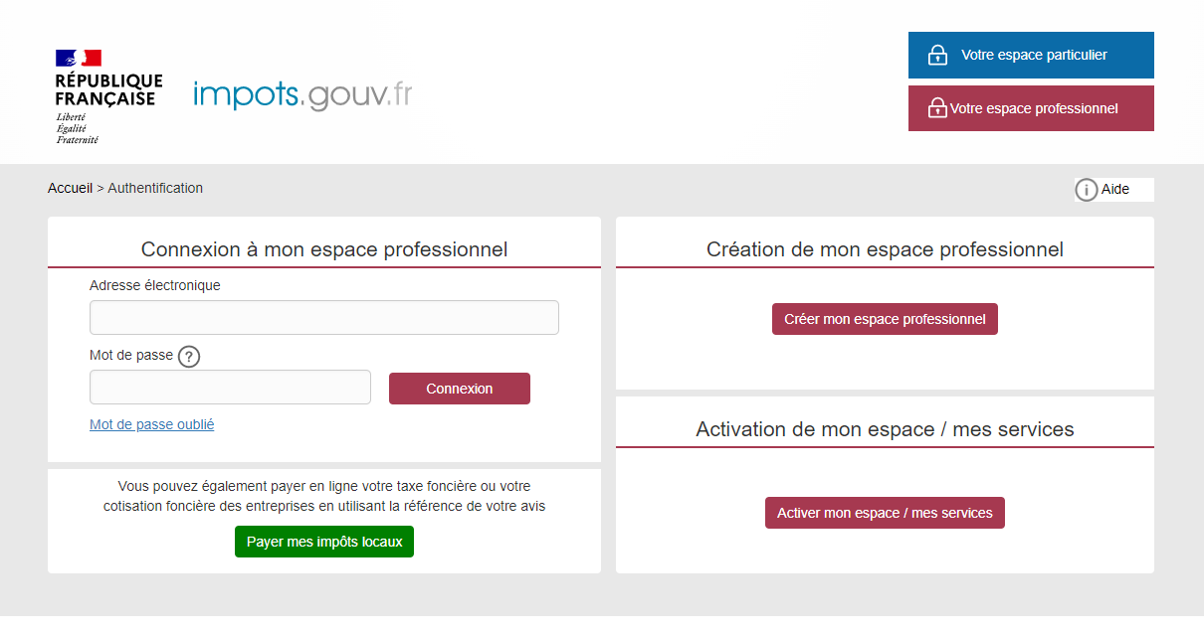

- Accédez à votre messagerie
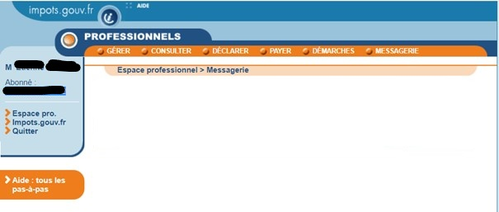

- Le formulaire de demande d’aide est accessible ici :
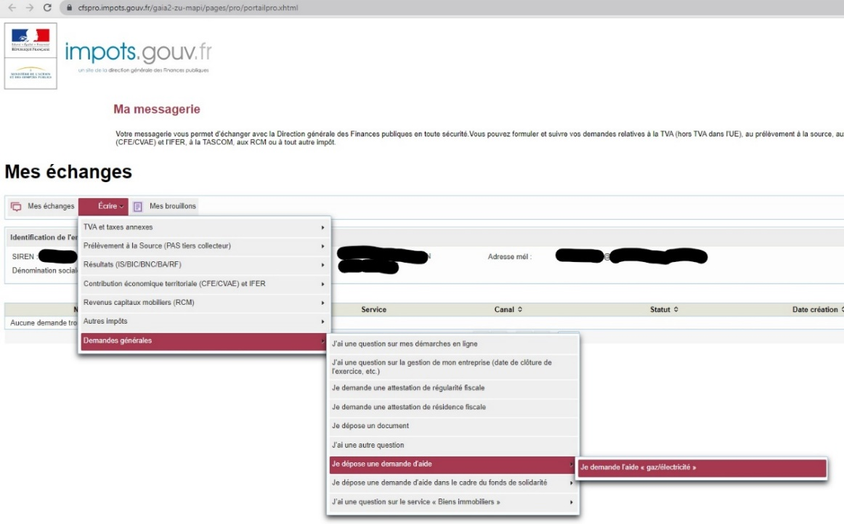

- Sélectionnez la période et le régime à 4 M€

- Saisissez les numéros SIREN et NIC* de l’Ogec
* Le code NIC correspond aux 5 derniers chiffres du numéro SIRET
- Complétez le formulaire
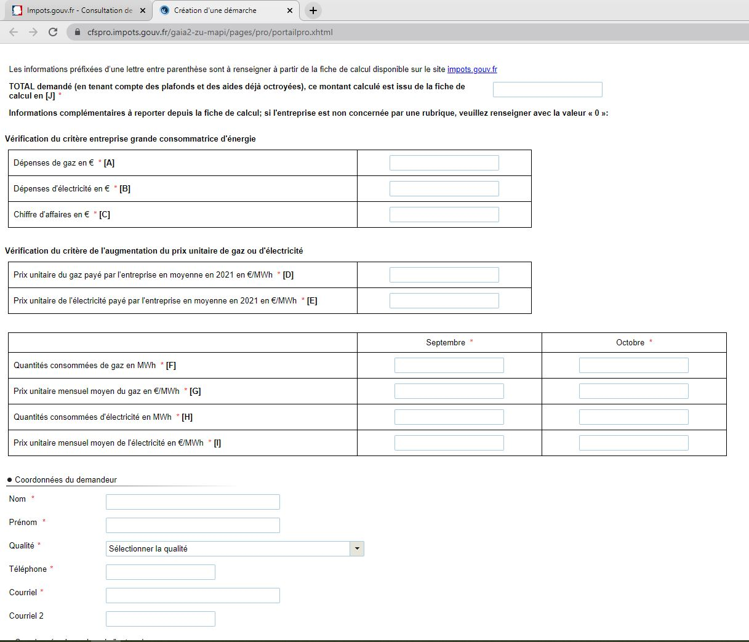

- Ajoutez les pièces jointes puis validez
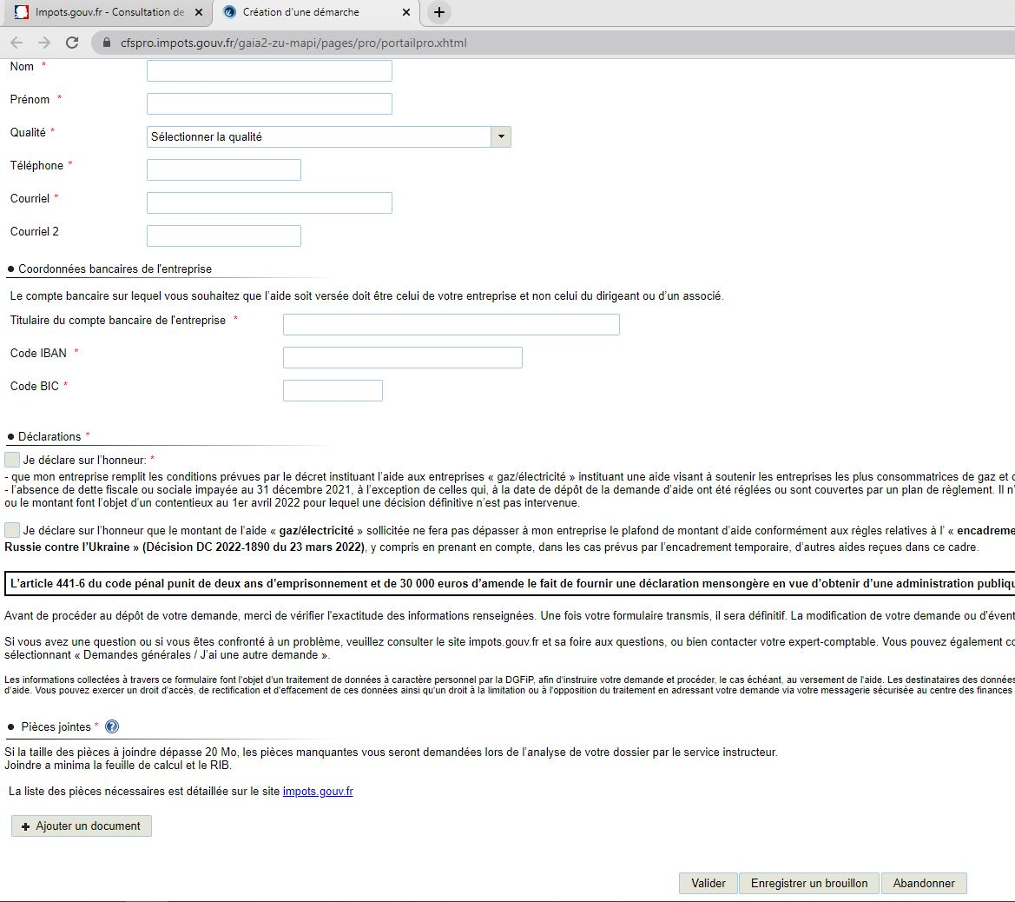
N’oubliez pas de joindre à votre demande : la fiche de calcul Aide Gaz/Electricité, l’attestation sur l’honneur, votre RIB et les factures associées.
NB : le tableur ASREC/Fnogec n’est pas à joindre à la demande.

- Traitement comptable des aides reçues

Les aides perçues (ou à recevoir) sont à comptabiliser en subventions d’exploitation :
- Compte 741800 : Etat, subventions diverses (à détailler)
- La clé analytique devra être la même que pour les factures de gaz et d’électricité

